**☆カードがない方は、発行します☆**

図書館カード発行に必要なもの

氏名・生年月日・住所が確認できるもの（免許証・健康保険証・学生証＋本人宛の郵送物など）

★**小学生未満のお子さまは、保護者の同伴をお願いします。**

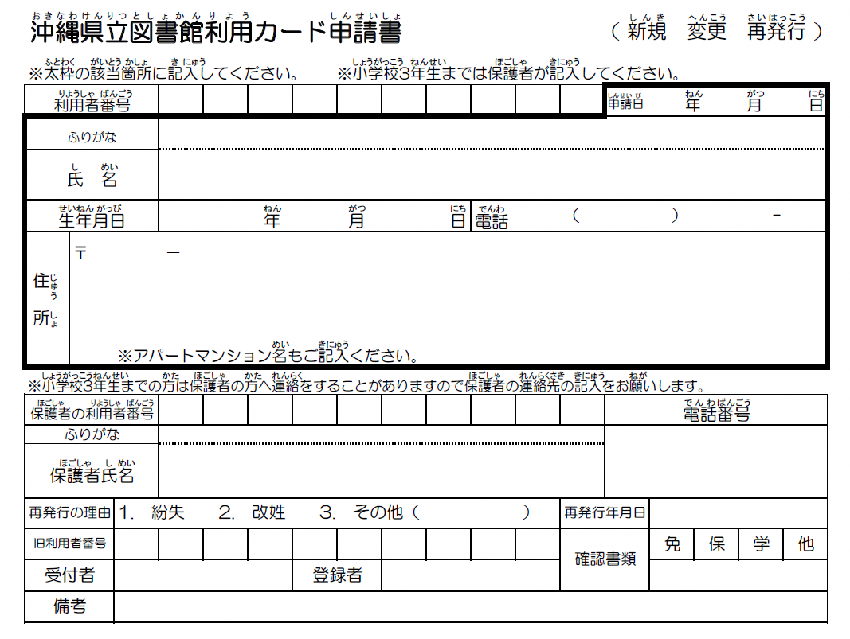

**この部分を記入してください**

うら面も

あります

**児童・生徒のみで**

**本を借りる場合**

沖縄県立図書館利用カードを申請し、図書を借用します。

|  |  |
| --- | --- |
| 保護者氏名 | 印 |

↑ 上の申請書に必要事項を記入し、保護者が署名・捺印し、当日 受付に提出してください。

◆返却期日を守って下さい。返却場所は国頭村民ふれあいセンター図書室です。

◆貸し出しするのは**沖縄県立図書館**の図書です。万が一、紛失や著しく汚損した場合は

新しく購入し返却するようお願いします。